|  |  |
| --- | --- |
|  | |
| **PROJEKT ORGANIZACJI RUCHU** | |
|  | |
| Projekt pn : Utworzenie pętli rowerowych oraz infrastruktury turystycznej na obszarze powiatu olkuskiego jako zintegrowanego produktu turystycznego. | |
|  | |
| Lokalizacja: | |
| **Rejon drogi nr 1093 K**  **miejscowość Rabsztyn, gmina Olkusz** | |
|  | |
| Organizacja nr 18 | |
| Projekt opracowali: Podpis: | |
| mgr inż. Szczepan Maślanka |  |
|  |  |
| do nagłówka  **e-mail: mm_08@interia.pl** | |
| KRAKÓW, 2022 | |

**OPIS TECHNICZNY**

**DO PROJEKTU TECHNICZNEGO STAŁEJ ORGANIZACJI RUCHU**

**SPIS TREŚCI:**

1. PODSTAWA OPRACOWANIA – MATERIAŁY WYJŚCIOWE DO PROJEKTOWANIA 3

2. ZAKRES OPRACOWANIA 3

3. CHARAKTERYSTYKA DRÓG 3

3.1 Charakterystyka drogi powiatowej 3

4. STAN ISTNIEJĄCY; PARAMETRY GEOMETRYCZNE DRÓG 3

5. PRZYJĘTE PARAMETRY TECHNICZNE I ZAŁOŻENIA PROJEKTOWE 4

6. STAN PROJEKTOWANY 4

7. ZASADY ROZMIESZCZANIA ZNAKÓW DROGOWYCH 4

8. TERMIN WPROWADZENIA STAŁEJ ORGANIZACJI RUCHU 6

**SPIS RYSUNKÓW:**

**RYSUNEK 1: RYSUNEK POGLĄDOWY - PRZEBIEG SZLAKU, PLAN ORIENTACYJNY**

1. PODSTAWA OPRACOWANIA – MATERIAŁY WYJŚCIOWE DO PROJEKTOWANIA

* Inwentaryzacja istniejącego w terenie oznakowania,
* Ustawa Prawo o ruchu drogowym z dnia 20 czerwca 1997 r. (Dz. U. 1997 nr 98 poz. 602 z późn. zm.),
* Rozporządzenie Ministra Infrastruktury z dnia 23 września 2003r. w sprawie szczegółowych warunków technicznych dla znaków i sygnałów drogowych oraz urządzeń bezpieczeństwa ruchu drogowego i warunków ich umieszczania na drogach [Dz.U. 2003 nr 220 poz. 2181](https://isap.sejm.gov.pl/isap.nsf/DocDetails.xsp?id=WDU20032202181) tekst jednolity Dz.U. 2019 poz. 2311.
* Rozporządzenie Ministra Infrastruktury z dnia 12 października 2021 r. zmieniającym rozporządzenie w sprawie szczegółowych warunków technicznych dla znaków i sygnałów drogowych oraz urządzeń  bezpieczeństwa ruchu drogowego i warunków ich umieszczania na drogach (Dz.U. 2021 poz. 2066).
* Rozporządzenie Ministra Infrastruktury w sprawie szczegółowych warunków technicznych dla znaków i sygnałów drogowych oraz urządzeń bezpieczeństwa ruchu drogowego i warunków ich umieszczania na drogach.
* Mapy syt.

2. ZAKRES OPRACOWANIA

Zakres opracowania obejmuje uzupełnienie oznakowania Przy drodze powiatowej nr **1093 K** Droga zlokalizowana jest na terenie gminy Olkusz w miejscowości Rabsztyn. Działanie związane jest z utworzeniem pętli rowerowych oraz infrastruktury turystycznej na obszarze powiatu olkuskiego jako zintegrowanego produktu turystycznego.

3. CHARAKTERYSTYKA DRÓG

3.1 Charakterystyka drogi powiatowej

Droga Powiatowa o nr **1093 K** jest to drogą łącząca ul. Sikorka z DW 791. Jest to droga o niskiej intensywności ruchu samochodowego, o znikomym udziale ruchu ciężkiego. Jest to droga dojazdowa przede wszystkim do posesji oraz do atrakcji turystycznych. Analizowany fragment tego opracowania obejmuje fragment drogi tuż przed punktem gdzie droga zamienia się w drogę nieutwardzoną.

4. STAN ISTNIEJĄCY; PARAMETRY GEOMETRYCZNE DRÓG

Droga Powiatowa 1093 K

Droga powiatowa 1093 k na odcinku, którego dotyczy analiza jest drogą jedno jezdniową o jednym pasie ruchu, przy skrzyżowaniu z ul. Sikorka ok. 5 m. Przy czym szerokość ta jest szerokością zmienną. Droga nie posiada chodnika dla pieszych, posiada także nieciągłe pobocze, co wynika z faktu istniejącego zadrzewienia w bezpośrednim sąsiedztwie pasa jezdni.

5. PRZYJĘTE PARAMETRY TECHNICZNE I ZAŁOŻENIA PROJEKTOWE

W niniejszym projekcie organizacji ruchu założono montaż nowych znaków R-4 i B-33/30 w kierunku południowo wschodnim oraz B-34 w kierunku północno zachodnim Pozostałe znaki drogowe pozostają bez zmian.

6. STAN PROJEKTOWANY

Zgodnie z powyższymi założeniami utrzymuje się że za wyjątkiem znaków przeznaczonych do zmiany dotychczasowe znaki drogowe występujące w obrębie analizowanego obszaru pozostają bez zmian.

7. ZASADY ROZMIESZCZANIA ZNAKÓW DROGOWYCH

Oznakowanie należy wykonać w sposób wskazany w opracowaniu (w miejscach wskazanych w załączniku graficznym), przy czym lokalizacja znaków winna spełniać wymagania przedstawione w Rozporządzeniu Ministra Infrastruktury z dnia 3 lipca 2003 r. w sprawie szczegółowych warunków technicznych dla znaków i sygnałów drogowych oraz urządzeń bezpieczeństwa ruchu drogowego i warunków ich umieszczania na drogach, oraz Rozporządzenie Ministra Infrastruktury z dnia 12 października 2021 r. zmieniające rozporządzenie w sprawie szczegółowych warunków technicznych dla znaków i sygnałów drogowych oraz urządzeń bezpieczeństwa ruchu drogowego i warunków ich umieszczania na drogach. w szczególności:

* znaki nie mogą zasłaniać innych znaków drogowych i informatorów,
* znaki nie mogą zasłaniać widoczności na drodze i skrzyżowaniu,
* należy zachować odległość pomiędzy znakami oraz pomiędzy znakami a jezdnią (ewentualnie innymi elementami drogi) przewidziane w wyżej wymienionym rozporządzeniu,
* wysokość umieszczenia znaku powinna być dostosowana do rodzaju drogi oraz konkretnego miejsca na drodze,
* lica znaków wykonać z folii o typie odblaskowości zgodnej z wymaganiami minimalnymi zawartymi w wyżej wymienionym rozporządzeniu,
* kolorystyka znaków powinna odpowiadać przepisom rozporządzenia Ministra Infrastruktury z dnia 3 lipca 2003r, oraz Rozporządzenie Ministra Infrastruktury z dnia 12 października 2021 r. zmieniające rozporządzenie w sprawie szczegółowych warunków technicznych dla znaków i sygnałów drogowych oraz urządzeń bezpieczeństwa ruchu drogowego i warunków ich umieszczania na drogach.
* kolorystyka i forma zastosowanego na znakach R-4 powinna odpowiadać następującym parametrom: powinien posiadać rozmiar H= 200 L=200



Znak R-4 mający się znaleźć wzdłuż trasy rowerowej

Plan rozmieszczenia znaków Organizacji Ruchu

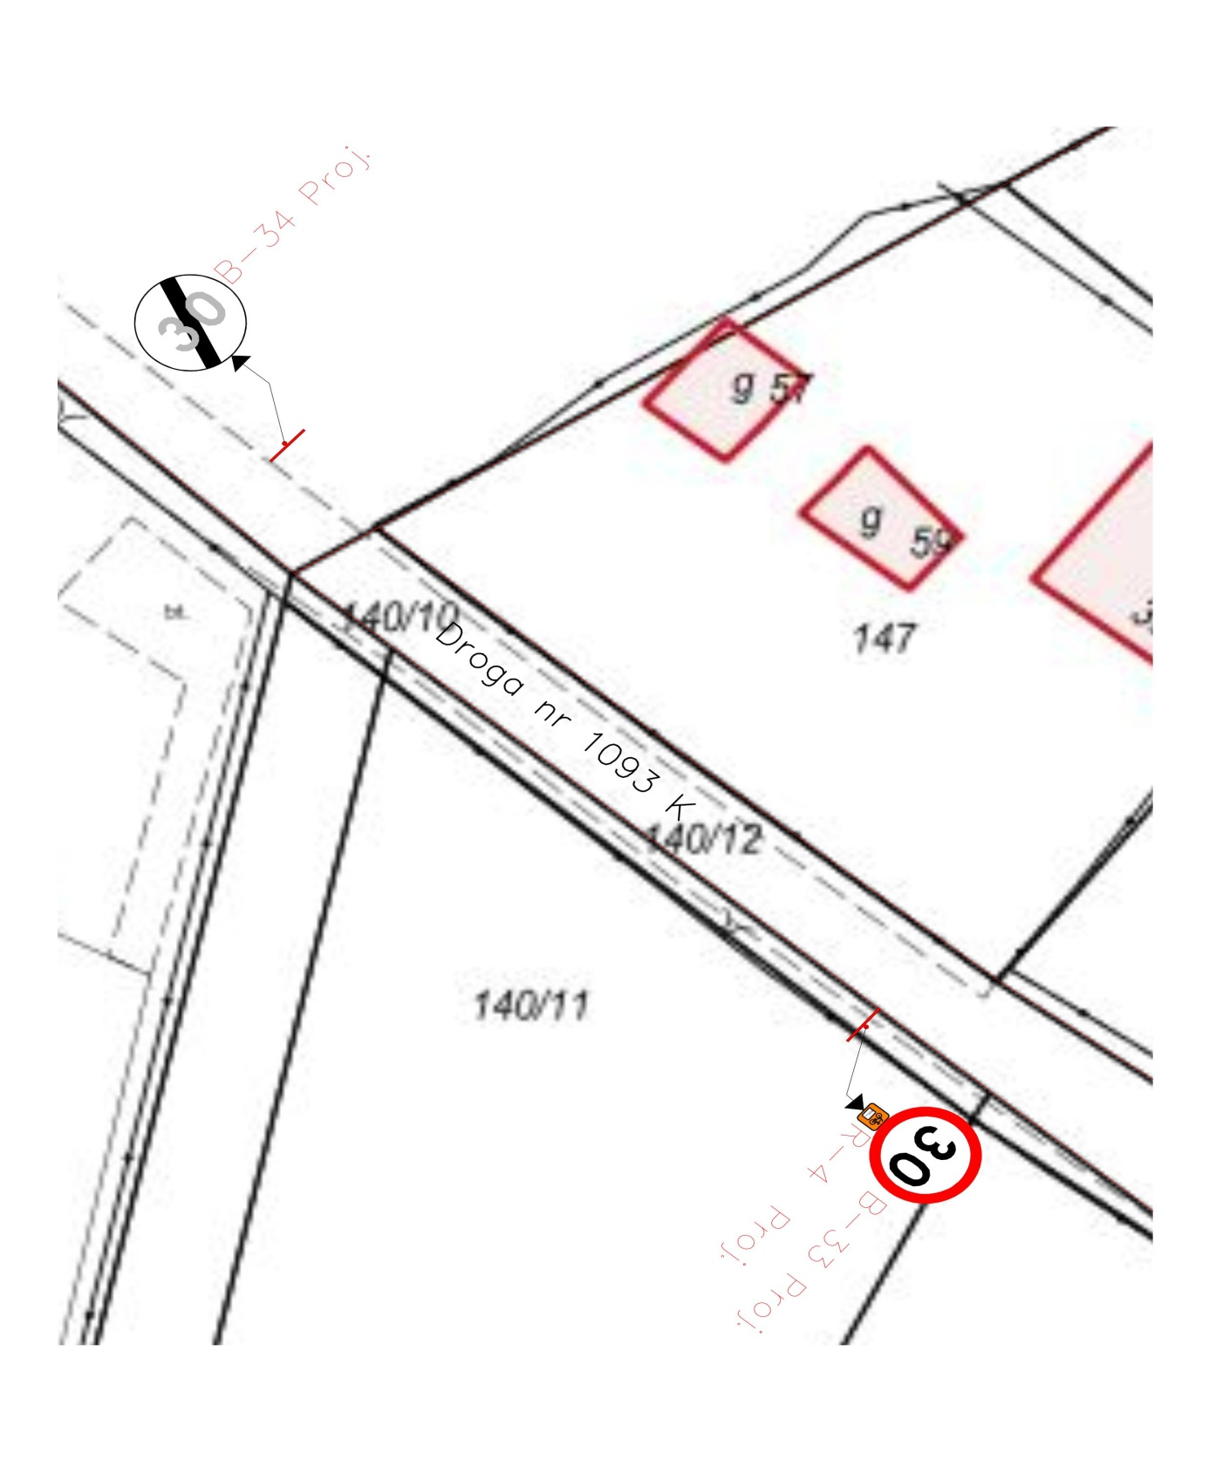

8. TERMIN WPROWADZENIA STAŁEJ ORGANIZACJI RUCHU

Termin wprowadzenia nowej stałej organizacji ruchu przewiduje się do czerwca 2022